**В СоцЗащите можно оформить путёвку в Солониху**

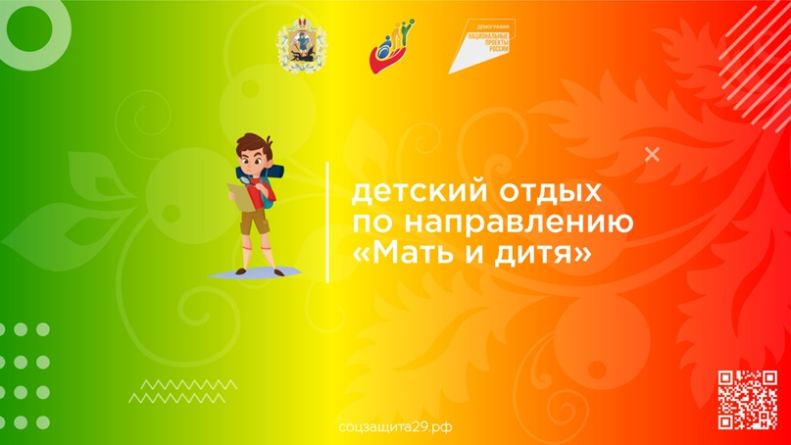

**Напомним, в Архангельской области предусмотрена полная (частичная) оплата стоимости путевок на оздоровление детей. Направление на отдых ребёнка с родителем осуществляют отделения соцзащиты. В 2022 году путевки «Мать и дитя» предоставляются в санаторий «Солониха».**

*Санаторий «Солониха» расположен на юге Архангельской области в Красноборском районе в 60 км от ст. Котлас Северной железной дороги и в 8 км от райцентра с. Красноборск на Северной Двине. Санаторий находится в живописной местности - вокруг сосновый бор, рядом река Евда с изумрудной водой, источники с целебной силой.*

*Санаторий принимает на лечение и отдых взрослых, родителей с детьми, подростков и детей. Больные, которые не могут самостоятельно себя обслуживать, принимаются с сопровождающими. Дети-инвалиды по путевке «Мать и дитя» принимаются в сопровождении родственника (взрослого).*

Родителям, кто планирует организовать свой отдых вместе с маленьким ребенком в 2022 году в санаторно-оздоровительном учреждении, в котором ребенок сможет не только отдохнуть, но и укрепить свое здоровье, необходимо обратиться в отделение социальной защиты населения по месту жительства для получения сертификата на **полную (частичную) оплату стоимости путевки.**

Отделения соцзащиты ведут прием заявлений от родителей (законных представителей) на получение сертификатов на санаторно-курортное оздоровление:

— детей в возрасте от 3 до 7 лет (включительно), имеющих медицинские показания и не имеющих противопоказаний,

— детей-инвалидов в возрасте от 3 до 17 (включительно), имеющих медицинские показания и не имеющих противопоказаний, которых сопровождает один из родителей (иной законный представитель).

Для подачи заявки по путевкам «Мать и дитя» родители (законные представители) предоставляют следующие документы:

1) копию паспорта родителя (законного представителя);

2) копию свидетельства о рождении ребенка или копию паспорта ребенка, достигшего возраста 14 лет;

3) документ, подтверждающий место жительства или пребывания ребенка на территории Архангельской области;

4) копию страхового медицинского полиса;

5) медицинская справка по форме № 070/у.

Подать документы можно в отделении соцзащиты, либо в МФЦ.

***#СоцЗащита29 #соцзащита #АрхангельскаяОбласть #МинТрудАО #нацпроектДемография #Демография29***